Более 1000 семей Татарстана направили материнский капитал на оплату детского сада

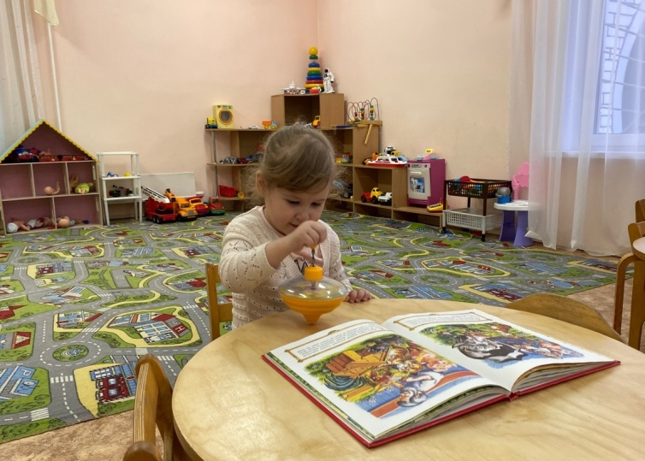
1043 семьи Татарстана направили материнский капитал на оплату детского сада.Направить средства наобучение по дошкольным программам можно сразу после рождения ребёнка, на которого получен государственный сертификат, то есть,не дожидаясь его трехлетия. Родители могут направить средства на оплату содержания и обучения не только младшего, но и старшего ребенка, если он ходит в детский сад.
«Оплатить материнским капиталом можно услуги как государственного, так и частного детского сада, даже если он зарегистрирован на ИП.Главное, чтобы дошкольная организация находилась на территории России и имела лицензию на оказание образовательных услуг. Наличие лицензии советую проверить на официальном сайте Рособрнадзорав реестре лицензий», —пояснил управляющий Отделением СФР по Татарстану Эдуард Вафин.
Важно! Договор с детским садом по содержанию ребёнка должен быть заключен лицом, владеющим сертификатом.
Следует также отметить, что для удобства татарстанцев между региональным Отделением СФР и Министерством образования заключено Соглашение об информационном взаимодействии, поэтому все необходимые сведения фонд запрашивает самостоятельно. Родителям достаточно подать в СФР заявление о распоряжении маткапиталом через личный кабинет на сайте СФР, на сайте Госуслуг и лично в клиентской службе СФР или в МФЦ.
Дополнительную консультацию о распоряжении средствами маткапиталаможно получить, позвонив в контакт-центр СФР по номеру 8-800-1-00000-1.

